1. 在QQ浏览器输入URL：[www.baidu.com](http://www.baidu.com) 得到百度的首页面

按F12进入开发者模式，刷新页面，就可以看到network选项抓到的包

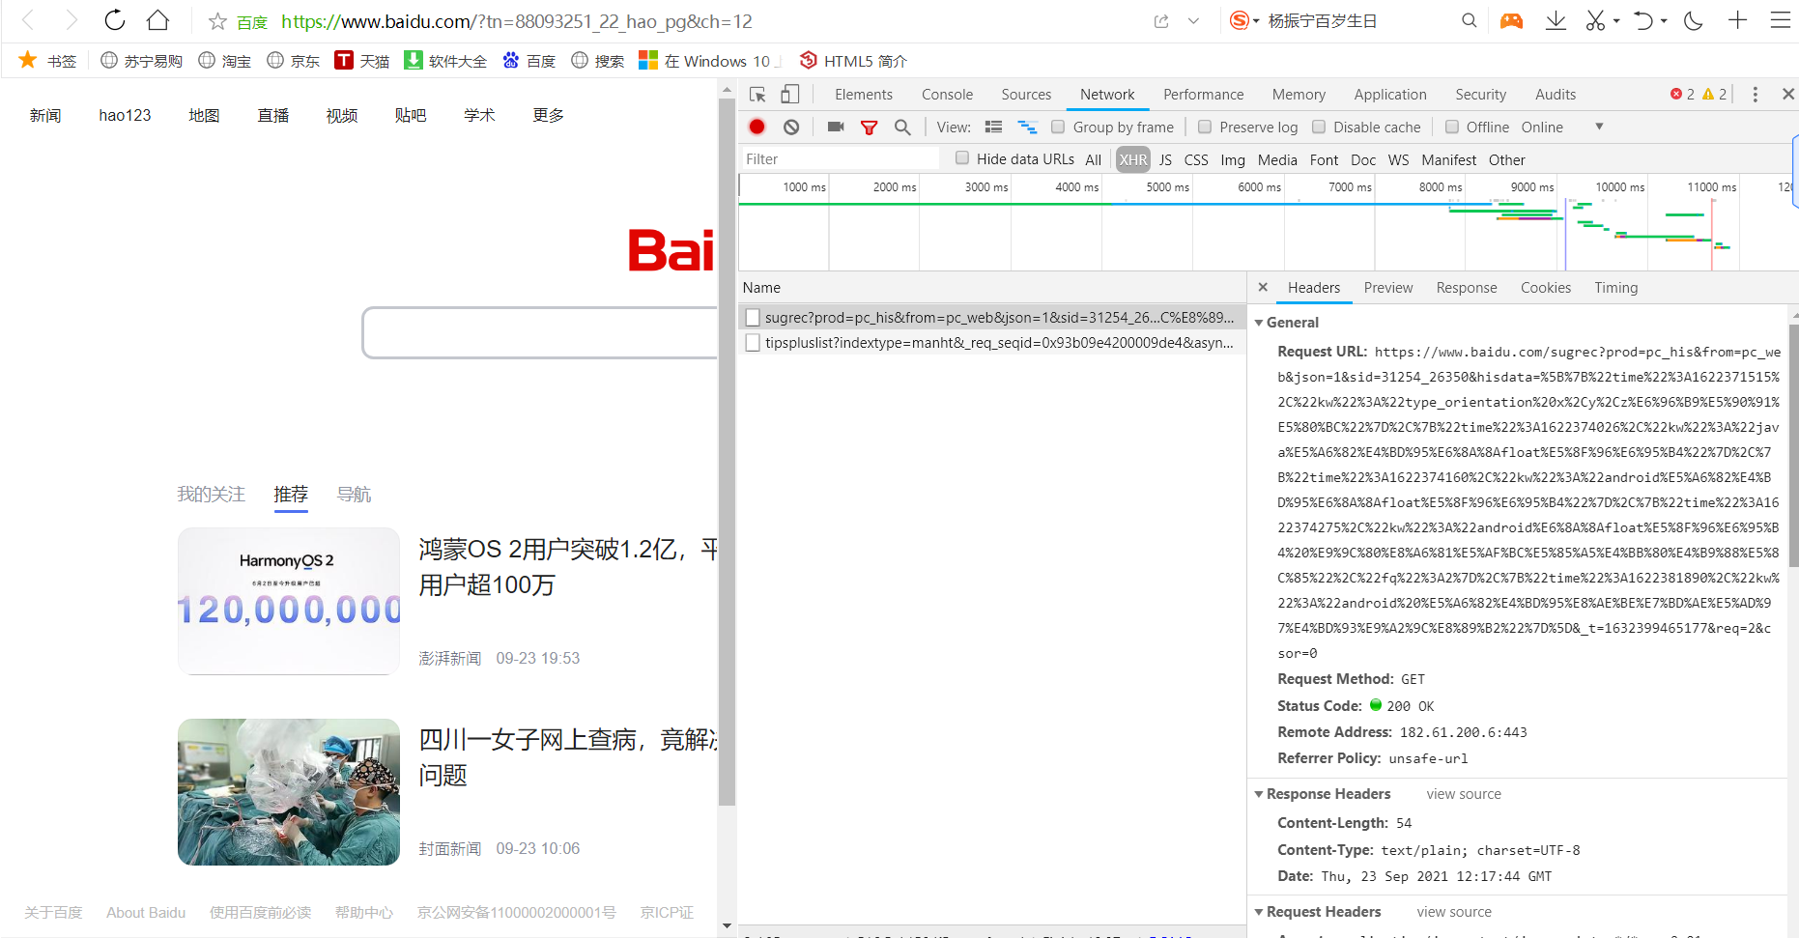

在下图可以看到request method:GET

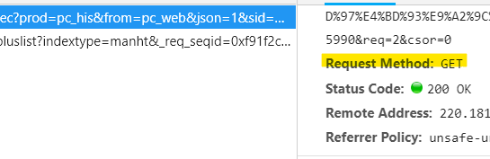

在QQ浏览器输入URL：mail.qq.com 得到QQ邮箱的首页面

按F12进入开发者模式，刷新页面，就可以看到network选项抓到的包

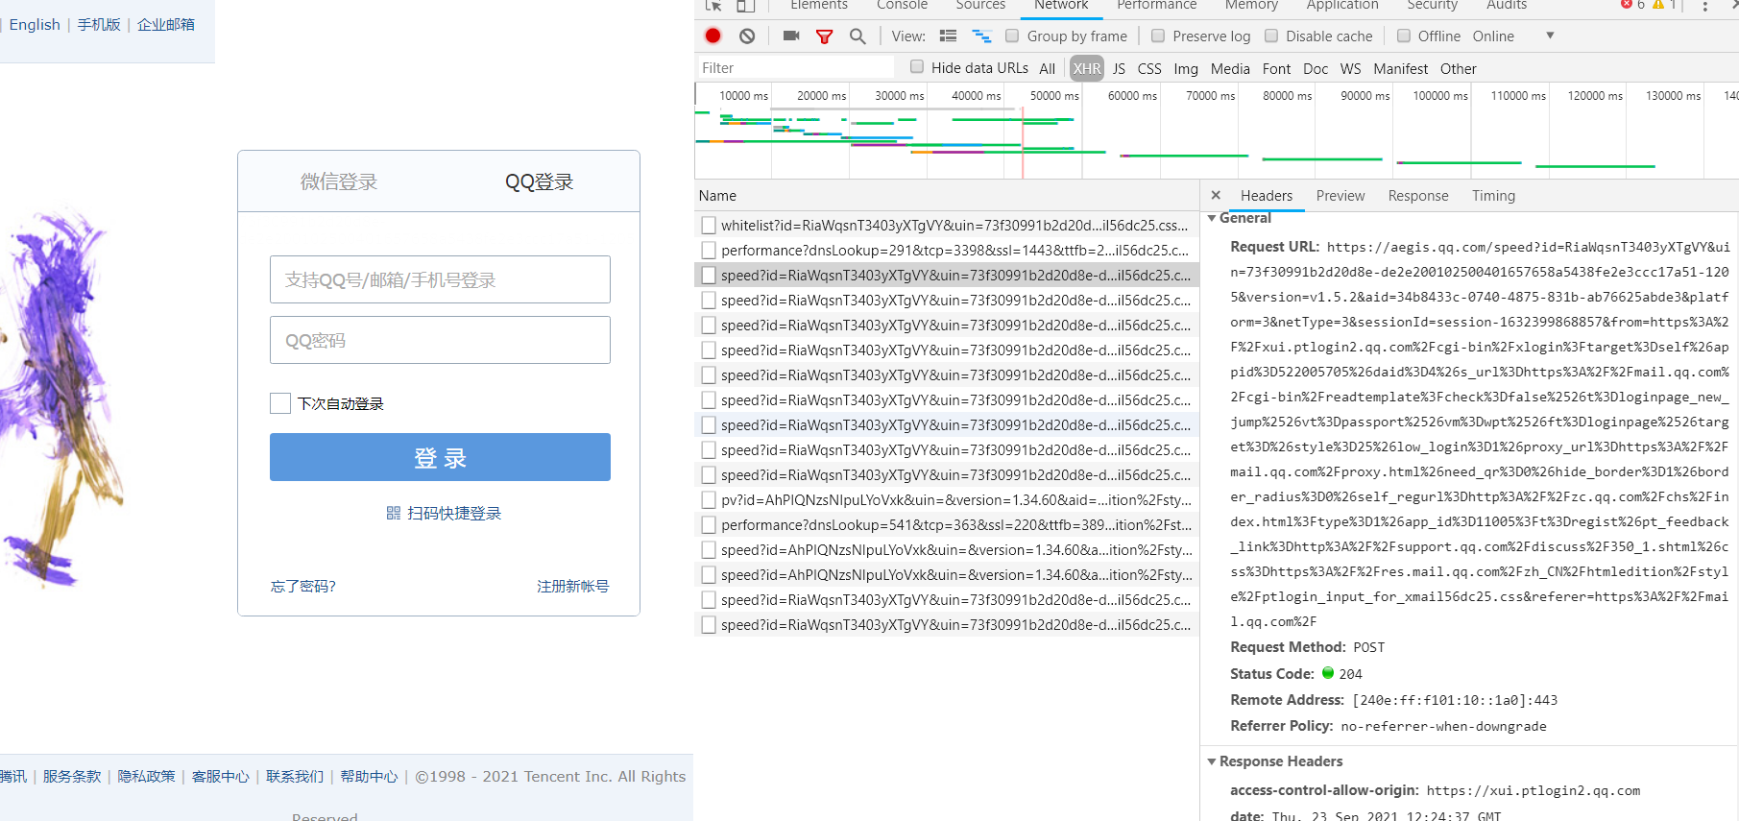

在下图可以看到request method:POST

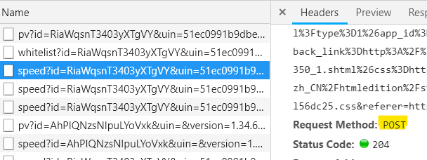

**2、**在console模块写jqueryjavascript代码，触发事件

百度输入：jquery min js 找一个轻量级的jquery库代码，直接复制到console模块里运行，运行成功，截图如下：

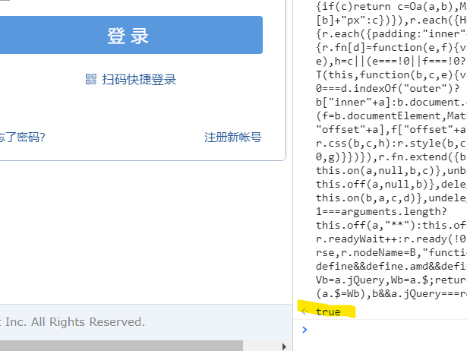

想要触发：“忘了密码”事件。

右键“忘了密码”----检查-----得到是在div目录下的一个a标签

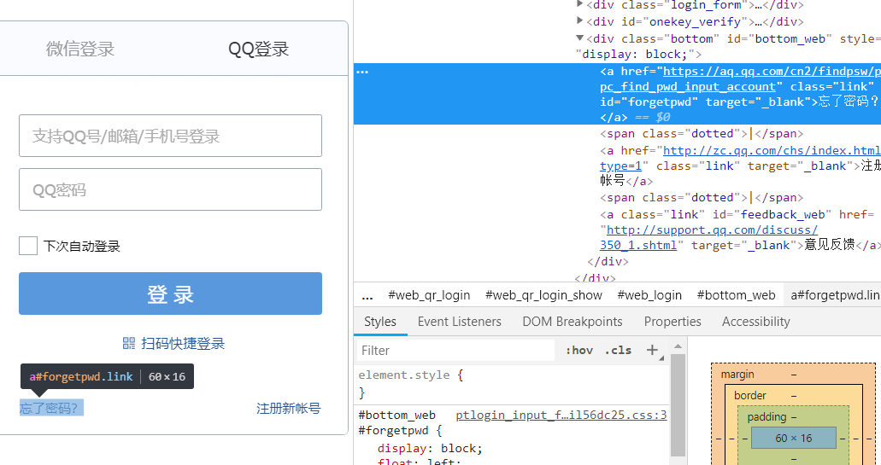

输入$(“div a”)搜索，查找到8是对应的“忘了密码”

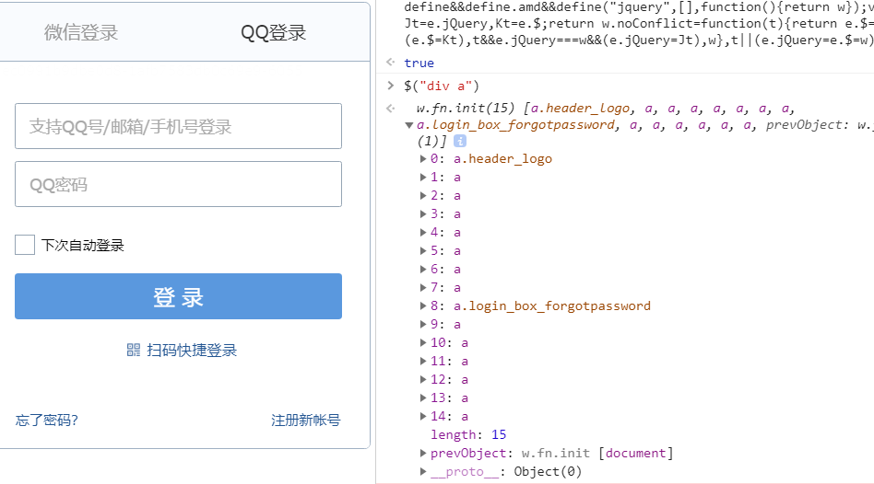

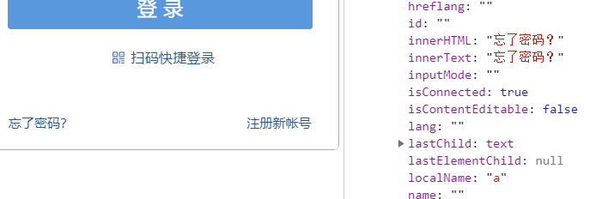



输入$(“div a”)[8].click() 点击enter就会发现跳转到下面的网页

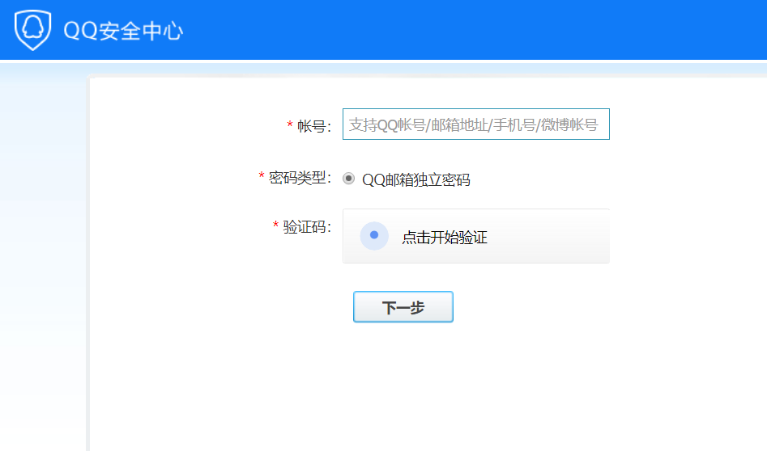

触发第2个事件

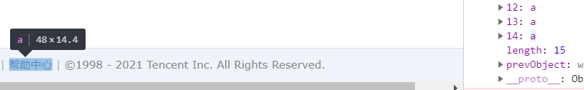

上面14对应的“帮助中心”

输入：

得到如下界面

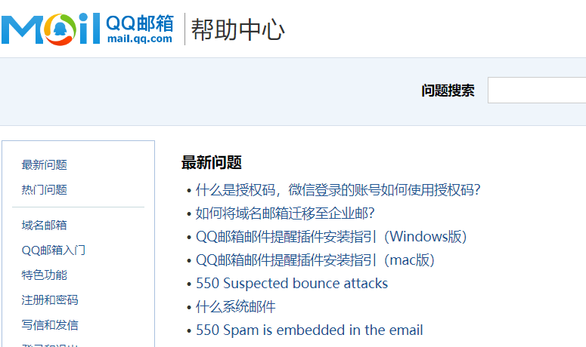

这个时候点击回到首页，显然上面的指令已经完成

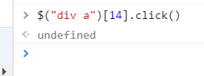

1. **浏览器插件（具体文件在demo文件夹里）**

针对的是：url为blog.csdn.net/*，即CSDN的文章

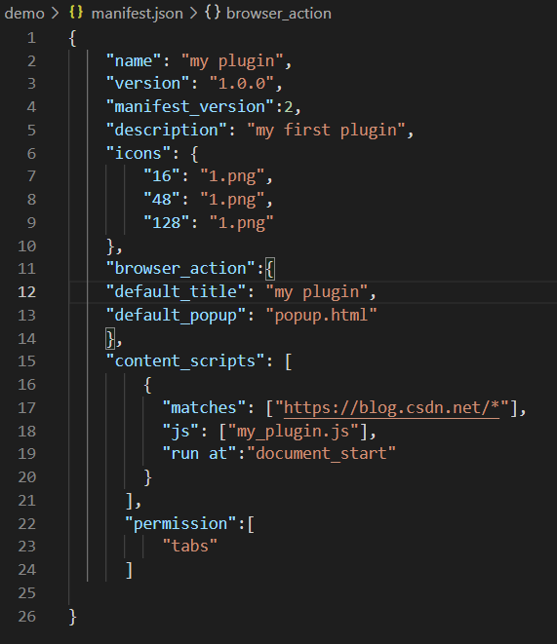

设计弹窗：弹出my plugin

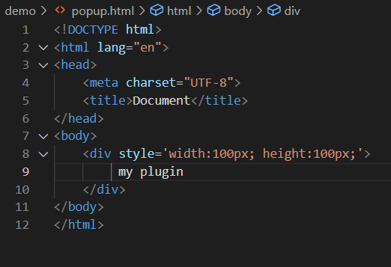

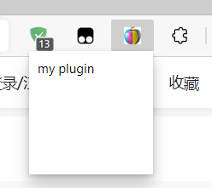

实现功能，把侧边的作者及热门文章推荐等去掉。使文章占据的宽度为为100%

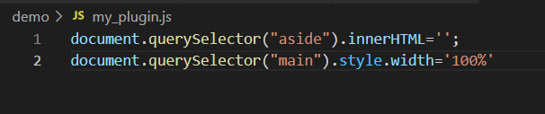

**测试：**

应用插件之前

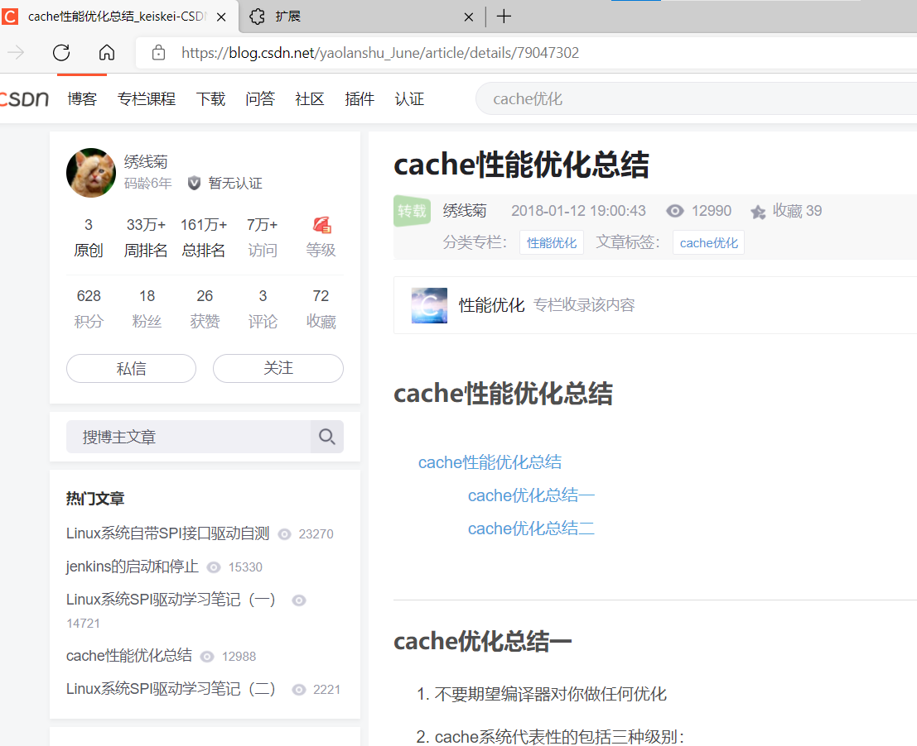

应用插件之后

